**Общие правила безопасности при катании с горок**

* С малышом младше 3-х лет не стоит идти на оживленную горку, с которой катаются дети старше 7-ми лет.
* Если горка вызывает у вас опасения, сначала прокатитесь с нее без ребенка испытайте спуск.
* Если ребенок уже катается на разновозрастной оживленной горке, обязательно следите за ним.

*Лучше всего, если кто-то из взрослых следит за спуском сверху, а кто-то снизу помогает детям быстро освобождать путь.*

* Ни в коем случае не используйте в качестве горок железнодорожные насыпи и горки вблизи проезжей части дорог.
* Не оставляйте детей одних, без присмотра.
* Малышей лучше катать с маленьких пологих снежных горок в немноголюдных местах, где нет деревьев, заборов и других препятствий.
* Перед катанием лучше всего надеть на ребенка налокотники, наколенники и шлем.

**Правила поведения на оживленной горке**

* Подниматься на снежную или ледяную горку следует только там, где есть ступеньки; запрещено подниматься на горку там, где навстречу скатываются другие.
* Не съезжать, пока не отойдет в сторону тот, кто спускается впереди.
* Не задерживаться внизу, когда съехал, а поскорее отползти или откатиться в сторону.
* Нельзя кататься, стоя на ногах и на корточках.
* Не съезжать спиной или головой вперед (на животе), а всегда смотреть вперед как при спуске, так и при подъеме.
* Не перебегать ледяную дорожку.
* Если мимо горки идет прохожий, подождать, пока он пройдет, и только после этого съезжать.
* Если уйти от столкновения (на пути дерево, человек и т. д.) нельзя, то надо постараться завалиться на бок на снег или откатиться в сторону от ледяной поверхности.
* Избегать горок с неровным ледовым покрытием.
* При травме немедленно оказать первую помощь пострадавшему, сообщить об этом в службу экстренного вызова **112**.
* При первых признаках обморожения, а также при плохом самочувствии немедленно прекратить катание.

**Средства для катания с горок**

Сегодня огромный выбор средств для катания с горок.

*Делая выбор в пользу одного из них, обратите внимание на его безопасность для ребенка на случай непредвиденного падения, столкновения с крупным объектом и т. д.*

**Ледянка пластмассовая**

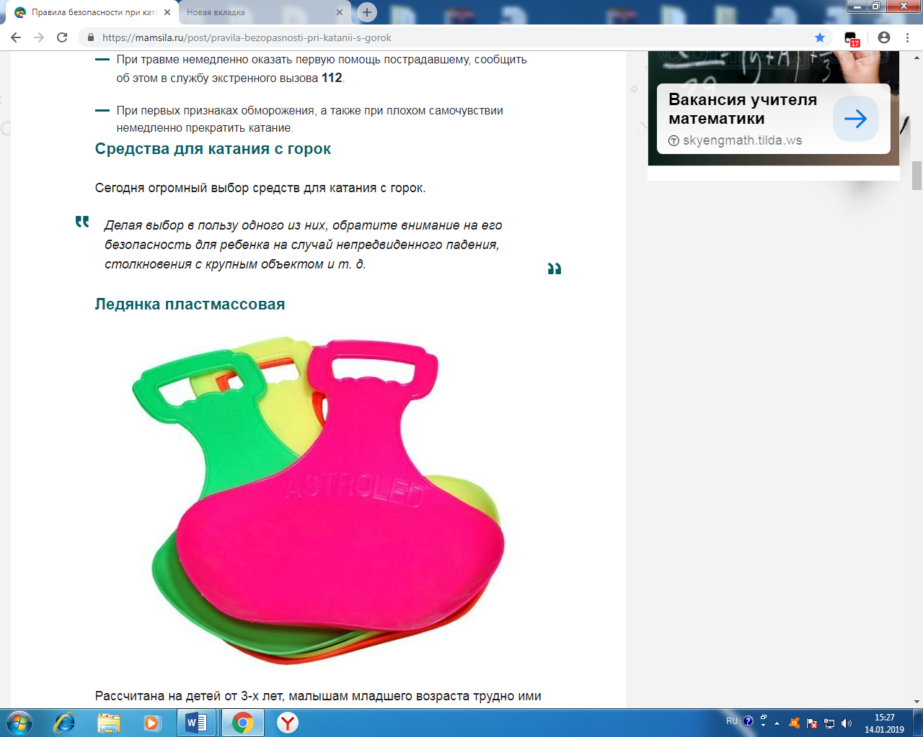Рассчитана на детей от 3-х лет, малышам младшего возраста трудно ими управлять. Самое простое и дешевое приспособление для катания с горок зимой.

Предназначены для одиночного катания по ледяным и накатанным снежным склонам.

### Возможная опасность:

1. ледянка в форме тарелки становится неуправляемой, если сесть на нее с ногами;
2. ледянки не рассчитаны на трамплины или любые другие препятствия, т. к. любой резкий подскок на горке может повредить копчик и позвоночник ребенка;
3. ледянки в виде тарелки или корыта развивают очень большую скорость даже на рыхлом снегу, поэтому для маленьких и пугливых детей они не подходят;
4. могут стать неуправляемыми на большой горке;
5. могут заваливаться на бок и закручиваться.

*Среди пластиковых ледянок наиболее безопасный вариант ледянка в форме груши с длинной ручкой на конце. На ней можно быстро скатиться по накатанной или ледяной горке, при этом удобно рулить и тормозить.*

## Санки

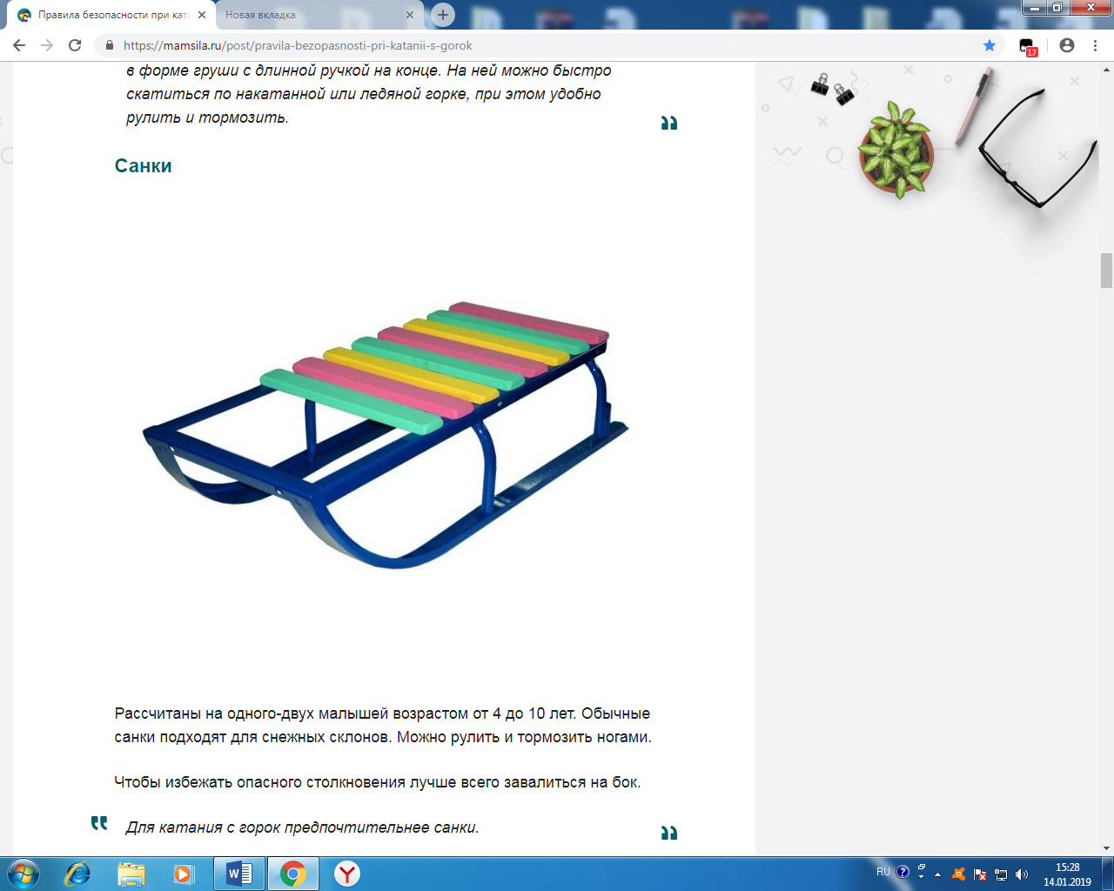Рассчитаны на одного-двух малышей возрастом от 4 до 10 лет. Обычные санки подходят для снежных склонов. Можно рулить и тормозить ногами.

Чтобы избежать опасного столкновения лучше всего завалиться на бок.

*Для катания с горок предпочтительнее санки.*

Несмотря на всю их жесткость, есть возможность контролировать направление движения.  
Позволяют принять анатомически правильную позу, по сравнению с другими средствами для катания, что снижает вероятность травм.

### Возможная опасность:

1. следить за тем чтобы ребенок не запутался ногой в полозьях во время движения или слезая с санок.

## Снегокат

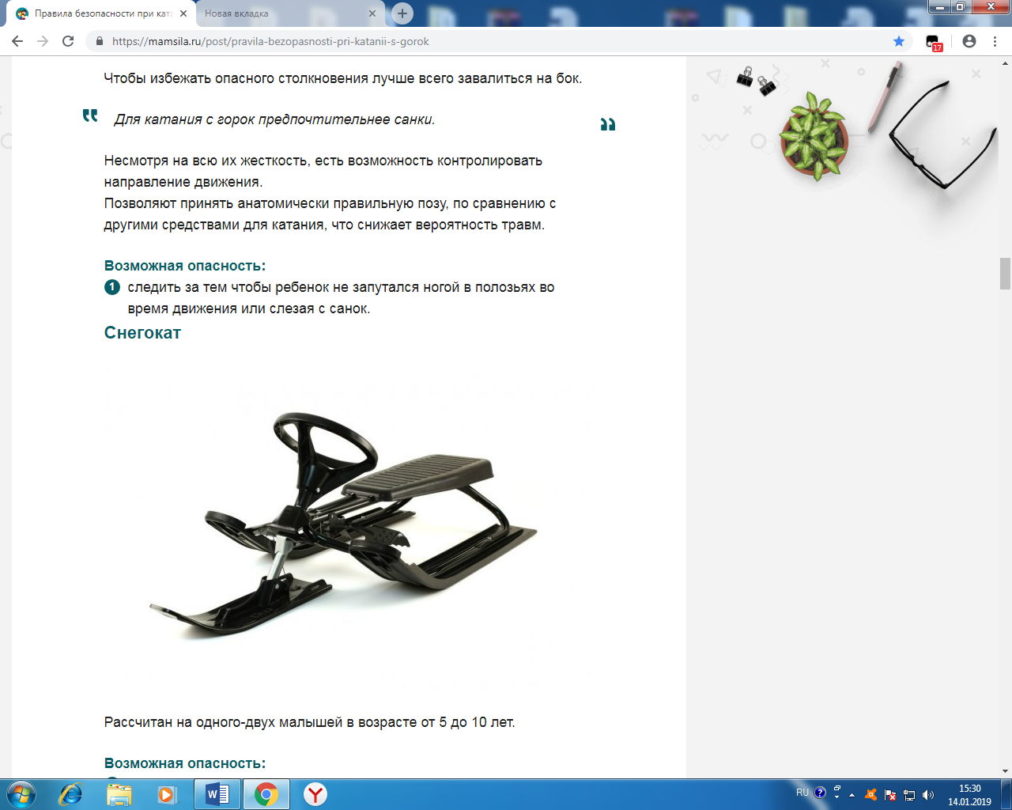Рассчитан на одного-двух малышей в возрасте от 5 до 10 лет.

### Возможная опасность:

1. снегокаты могут цепляться передним полозом за препятствие (корень дерева, бугорок снега) и переворачиваться;
2. со снегоката трудно слезть на большой скорости, а скорость он развивает немалую на любом склоне и быстро разгоняется;
3. тормоза расположены спереди, что повышает риск перевернуться через голову при попытке резко затормозить;
4. если взрослый едет с высокой горы вместе с ребенком, посадив малыша спереди, рулить, тормозить и эвакуироваться, в случае опасности, им будет очень трудно.

## Ватрушки

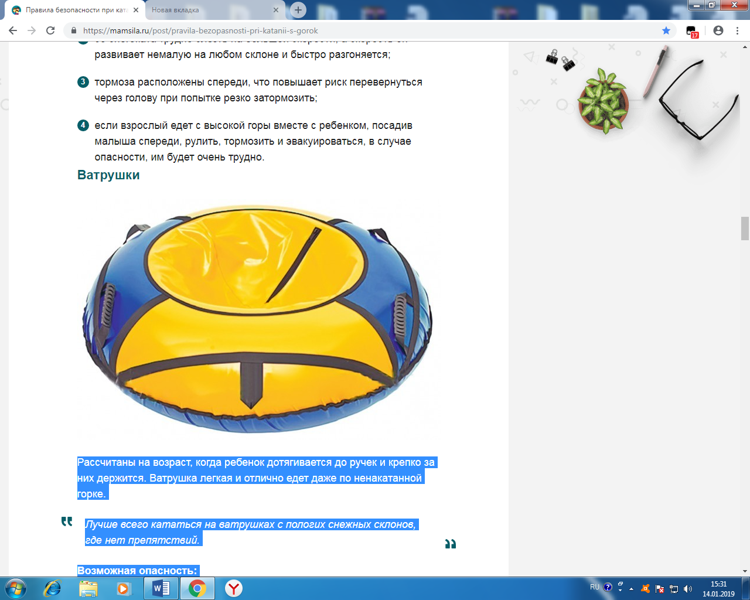Рассчитаны на возраст, когда ребенок дотягивается до ручек и крепко за них держится. Ватрушка легкая и отлично едет даже по ненакатанной горке.

*Лучше всего кататься на ватрушках с пологих снежных склонов, где нет препятствий.*

### Возможная опасность:

1. как только скорость движения возрастает, ватрушка становится довольно опасной: разгоняются ватрушки молниеносно, и скорость развивают выше, чем санки или снегокат на аналогичном склоне, а спрыгнуть с ватрушки на скорости невозможно;
2. на ватрушках нельзя кататься с горок с трамплинами при приземлении ватрушка сильно пружинит, можно получить сильные травмы спины и шейного отдела позвоночника;
3. могут закручиваться вокруг своей оси во время спуска;
4. неуправляемы и не оборудованы тормозным устройством;

Хороший вариант ватрушки маленькая надувная ледянка (примерно 50 см в поперечнике) завалиться на бок (слезть) легко.

## Правила безопасности при катании на тюбинге

*Катание на тюбинге это один и из самых травмоопасных видов отдыха. Поэтому правила безопасности при катании на тюбинге стоит выделить отдельно.*

* Кататься только на специально подготовленных трассах со снежной поверхностью.
* Склон для катания должен быть с уклоном не больше 20 градусов. Внизу склона должно быть достаточно места для торможения. Не следует кататься на тюбингах по склонам, поросшим деревьями.
* Нельзя кататься с горок с трамплинами при приземлении она сильно пружинит.
* Прежде чем начать спуск по неподготовленной трассе, осмотрите, нет ли там ее на ям, бугров, торчащих кустов, камней, ограждений, и всего того, что может представлять опасность для жизни и здоровья.
* Санки-ватрушки развивают большую скорость, поэтому на склоне обращайте внимание на других людей. Перед тем как спуститься, убедитесь, что перед вами никого нет, особенно детей.
* Не катайтесь на тюбинге в состоянии алкогольного опьянения.
* Кататься на санках-ватрушках следует сидя. Не пытайтесь кататься на тюбинге стоя или прыгая, как на батуте.
* Нельзя кататься на тюбинге вдвоем с ребенком: невозможно контролировать ситуацию, когда одной рукой приходится держать ребенка, а другой ватрушку.
* Никогда не привязывайте надувные санки к транспортным средствам.
* Помните о том, что ребенка может закрутить, и он перестанет ориентироваться в пространстве.

## Какие травмы чаще всего получают дети при катании с горок?

Когда человек теряет ориентир, у него нарушается координация и возникают высокоамплитудные движения в суставах. Отсюда травмы верхних конечностей и шейные миозиты, когда происходит резкий рывок головы, кроме того, можно получить перелом позвоночника.

Еще варианты травм это сотрясения мозга, переломы конечностей, перелом костей таза, причем такой, что порой требует оперативного лечения. Наиболее частые травмы, которые получают на ватрушках, требуют госпитализации.

*Все это результат катания на различных неуправляемых средствах.*

По данным отделения травматологии и ортопедии Детской областной больницы, подавляющее количество повреждений позвоночника в зимний сезон были получены детьми именно после катания на ватрушках.

## Советы от детских травматологов

1. всегда лучше перестраховаться и обратиться к врачу, даже если вам кажется, что травма у ребенка не опасная;
2. не стоит ждать несколько дней и выбирать удобное время для визита в травмпункт;
3. если родители не знают, как действовать, лучше посоветоваться с врачом: вызывайте скорую опишите подробно, что случилось, и спросите, как лучше поступить;
4. в некоторых случаях поднимать ребенка опасно для его здоровья, если есть подозрения что травма довольно сильная, лучше оставить его в лежачем положении. Главное аккуратно переместить ребенка в безопасное место до приезда скорой помощи. Чтобы ребенок не замерз, подстелите под него теплые вещи.